CONQUISTADORES Y TROTAMUNDOS

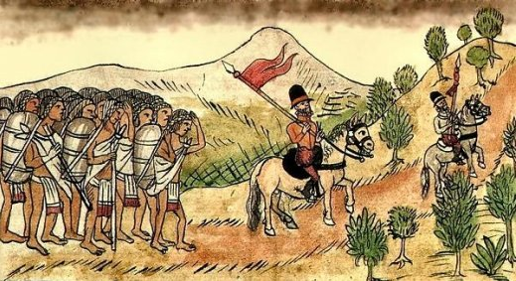

La conquista y posterior colonización de América no fue cosa sólo de extremeños y andaluces, como a veces se cree. Resulta sorprendente comprobar la gran cantidad de vecinos de la comarca que con escasa o nula experiencia marinera se embarcaron entre dos y cuatro meses, rumbo a lo desconocido con la ilusión de encontrar el país de Jauja. Esta quimera parece que prendió con fuerza en la comarca de Tierra de Campos en el siglo XVI, mientras que los montañeses, más cautelosos, apenas viajaban.
Podríamos pensar que sólo se arriesgaron aquellos que no tenían nada que perder, pero también encontramos expedicionarios pertenecientes a la nobleza, como el vecino de Sahagún Juan de Cuevas Bustillos y Terán, nacido en 1515. Su abuelo fue Alcalde de Sahagún representando a la nobleza, ya que era hidalgo de abolengo. Se embarcó con dieciséis años a Nueva España (actual Méjico) y posteriormente pasó a Perú y Chile. Fundador de Santiago, donde se estableció y casó con Catalina de Mendoza en 1550, con la que tuvo cinco hijos, una de ellas, Inés Mendoza Cuevas, se casó con Pedro de Escobar, hijo del primer hereje de Chile, también originario de Sahagún. Murió en Santiago de Chile en 1591.
Algunos historiadores afirman que Pedro Anzúrez de Camporredondo, el capitán Peranzules, era natural de Sahagún, para otros era de Cisneros. Llegó a Perú en 1834 y colaboró estrechamente con Francisco Pizarro. Realizó una expedición en 1538 y 1539 por valles andinos de la actual Bolivia que, buscando la riqueza de la región, ocasionó la muerte de miles de indios. Fundó, por orden de Pizarro, la ciudad de La Plata, actual Sucre, en Bolivia. Precisamente allí, recibió refuerzos y alimentos de su hermano, el sahagunés Gaspar Rodríguez de Camporredondo.
En el año 1528 la villa de Cubagua (junto a Isla Margarita, en Venezuela) se transformó en ciudad, adoptando el nombre de Nueva Cádiz, desde entonces contó con autoridades coloniales entre los que estaba Francisco Castellanos, natural de Sahagún, que fue nombrado tesorero. El interés fundamental de esta pequeña isla era la producción de ostras de las que se obtenían valiosas perlas. Con el mismo apellido Castellanos encontramos a otros dos paisanos Alonso y Pedro, ambos de Sahagún, que llegan a Chile en 1555.
Juan Ponce de León y Figueroa, nació en Santervás de Campos en 1460, fue el descubridor y conquistador de la Florida, donde desembarcó en 1513. En la adolescencia había prestado sus servicios como paje de Juan II, en la corte de Aragón, también combatió en la conquista de Granada, donde adquirió una experiencia militar que sería clave en la posterior conquista de las nuevas tierras.
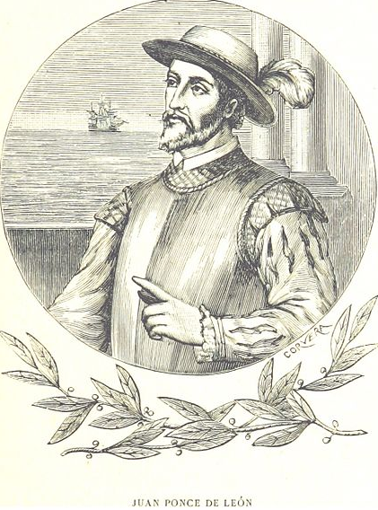
Se embarcó en la segunda expedición de Colón en 1493 y participó activamente en la conquista de La Española en 1502, Puerto Rico en 1508 y Florida en 1513. Para esta última aventura contaba con el mejor piloto de aquella época, Antón de Alaminos, quien en 1519 descubrió la corriente del Golfo. Cuentan las crónicas que un soldado de Juan Ponce tenía un perro llamado "Becerrico", que distinguía a los nativos guerreros y a los pacíficos. En 1522 fue herido por los indios en la Florida, por lo que fue trasladado a La Habana donde murió.
Perú y Chile fueron destino de muchos sahaguneses como Mauricio Salas y Diego García de Villalón en 1535, Bernardino de Vega en 1536 o Pedro Torres y Juan Suarez en 1537. Nuestro paisano Antonio de Vega se encontraba en 1546 a las órdenes de Pizarro, mientras que otros vecinos de Sahagún se establecieron en ciudades como Cartagena de Indias, es el caso de Hernán López de Mendoza en 1534, Cristóbal Peñalosa, que se establece en Veragua (Panamá) en 1535 o Alonso Trianos que llega al Rio de la Plata en 1555.
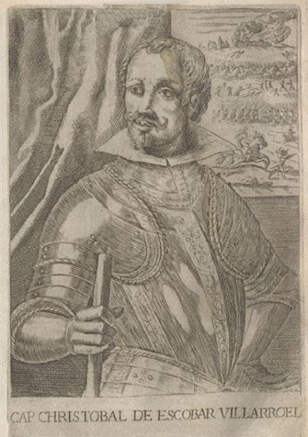
Gracias al Santo Oficio de la Inquisición se conservan datos de algunos personajes de la conquista y colonización española en América. Además de nuestro Fray Bernardino, algún otro comarcano instalado en el Nuevo Mundo comprobó los rigores de los guardianes de la fe cristiana. En Chile encontramos que en 1565 el Tribunal del Santo Oficio abre expediente a Alonso de Escobar por haber pronunciado unas palabras consideradas ofensivas para la fe cristiana. Alonso, vecino de la ciudad de Santiago, manifiesta durante el proceso que se le siguió, que sus abuelos eran "cristianos viejos, hijosdalgo e caballeros", ambos naturales de Sahagún. Su "delito" consistió en hacer un comentario que ofendió a los religiosos que le acompañaban. Alonso dijo que prestaba mucha atención a los sermones que hacían referencia a la fe, pero cuando hablaban de moral, se tapaba los oídos. Por esta afirmación fue denunciado ante el Santo Oficio y fue juzgado, aunque el proceso se saldó con el pago de 200 pesos de buen oro. Se le considera el primer hereje de Chile.
Alonso de Escobar era hijo de Cristóbal de Escobar, destacado militar establecido en Cuzco, que prestó apoyo a los hombres de Valdivia en la conquista de Chile. Allí se trasladó Cristóbal con su hijo Alonso como ayudante de campo, y éste finalmente se estableció en Santiago. Otros vecinos de Sahagún del mismo apellido fueron Francisco Escobar, que llegó a Perú en 1537 o Rodrigo que desembarcó en Chile en 1554.
En la colonización de Nueva España, actual Méjico y Guatemala, encontramos a muchos vecinos de la comarca como Antonio Villarroel, de Sahagún, quien llega a estas tierras en 1519, otros lo hacen después de su servicio militar, se establecen en las nuevas tierras y aspiran a cargos públicos como corregidores o encomenderos, es el caso de Francisco de Melgar, que llegó a Nueva España en 1530.
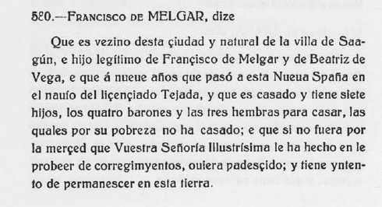

Para ser reconocidos debían probar su limpieza de sangre y contar con dos testigos, cristianos viejos, que avalasen su testimonio. Suponemos que los prohibidos eran judíos conversos, cristianos nuevos o marranos, que también se establecieron en aquellas tierras huyendo de un entorno en el que eran discriminados. El Corregidor era el representante del rey y tenía como principal función la de administrar justicia, mientras que el Encomendero era quien cobraba los tributos que los indios pagaban al rey. También se establecía la encomienda de servicios, por la que los indios realizaban trabajos forzados en minas y campos. Los nuevos pobladores de Nueva España que a continuación relacionamos eran originarios de la comarca de Sahagún, embarcados a las órdenes de D. Pedro de Alvarado en la conquista de Méjico y Guatemala. La gran mayoría se establecieron en las nuevas tierras como propietarios de tierras e indios y otros ostentaron cargos públicos como recompensa por sus servicios a la corona.
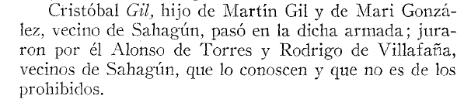
Alonso Torres había llegado a Nueva España en 1538.
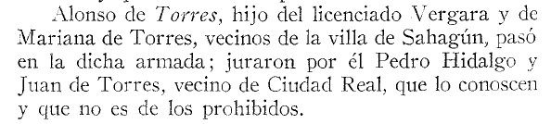
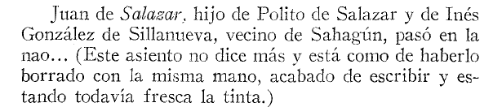
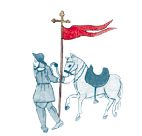
Generalmente, quienes prestan juramento son paisanos que conocen a la persona desde hace tiempo y confirman lo declarado por él. Así, encontramos a vecinos de Sahagún, Arenillas de Valderaduey, Joarilla de las Matas y Moratinos, que se respaldan mutuamente. Otros vecinos de la comarca tuvieron participación destacada en la conquista de América, como Juan Martínez, de San Miguel de Montañán, quien se embarcó a Indias en 1513 o Alonso López de la Raigada, de Villaselán, que llegó a Chile y jugó un importante papel en las guerras contra los araucanos en 1554.
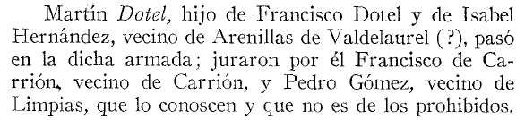
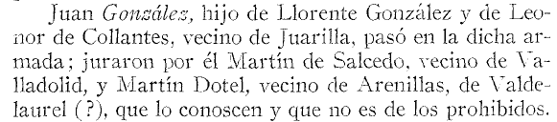
Posiblemente se trate de un pariente de Francisco de Collantes, también de Joarilla, embarcado en 1538.
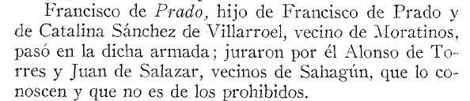
Después de una superficial lectura de los documentos que ilustran este momento histórico (el siglo XVI), intuimos que fue una época de grandes desconfianzas y traiciones. No es casual que en las expediciones se buscasen alianzas con los paisanos, vecinos de la comarca con quienes en la lejanía se estrechan los vínculos, hasta el punto de que diferentes linajes de la comarca confluyen en América.
Es también el momento en que Fray Bernardino de Sahagún se convierte, sin pretenderlo, en el padre de la antropología moderna, con su obra “Historia de las cosas de la Nueva España”. Por respeto a su memoria y por la consideración que todavía hoy mantienen los pueblos originarios de América Latina hacia su figura, consideramos inadecuado incluirle en este capítulo dedicado a quienes provocaron los excesos que Fray Bernardino combatió.

